数据库系统实验2报告

## 1.数据库设计

### (1) IDEF1x图

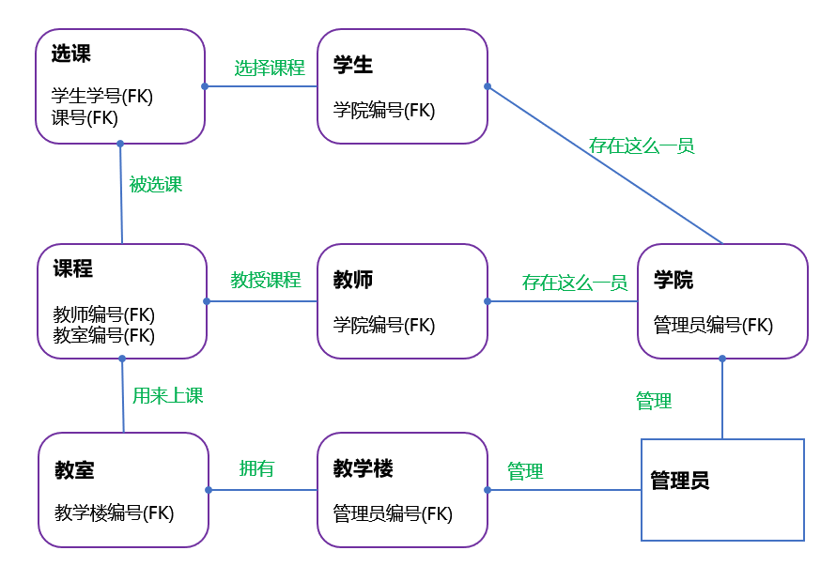

### (2) 完整性约束

* 实体完整性(主键约束)

|  |  |
| --- | --- |
| 表 | 主键 |
| 学生 | 学号 |
| 课程 | 课程号 |
| 选课 | 学号, 课程号 |
| 教师 | 教师编号 |
| 教学楼 | 教学楼编号 |
| 教室 | 教室总编号 |
| 系 | 系号 |
| 管理员 | 管理员编号 |

* 参照完整性(外键约束)

|  |  |  |
| --- | --- | --- |
| 父表 | 子表 | 父表的主键/子表的外键 |
| 学生 | 系 | 系号 |
| 选课 | 学生 | 学号 |
| 选课 | 课程 | 课程号 |
| 课程 | 教师 | 教师编号 |
| 课程 | 教室 | 教室编号 |
| 教室 | 教学楼 | 教学楼编号 |
| 教学楼 | 管理员 | 管理员编号 |
| 系 | 管理员 | 管理员编号 |
| 教师 | 系 | 系号 |

* 用户自定义完整性

|  |  |  |
| --- | --- | --- |
| 表 | 属性 | 条件 |
| 学生 | 学号 | 学号是10位数 |
| 学生 | 年龄 | 年龄为0-100岁 |
| 课程 | 学分 | 学分大于0 |
| 选课 | 得分 | 得分为0-100 |
| 教师 | 工资 | 工资大于0 |
| 管理员 | 工资 | 工资大于0 |
| 教室 | 教室num(不是id) | 大于0 |

### (3) 索引

|  |  |
| --- | --- |
| 表 | 新建的索引项(非主键) |
| 学生 | 姓名 |
| 课程 | 课程名 |
| 选课 | 分数 |
| 教师 | 教师姓名 |
| 教学楼 | 教学楼名称 |
| 教室 | 教室num |
| 系 | 系名 |
| 管理员 | 管理员姓名 |

### (4) 视图

|  |  |
| --- | --- |
| 表 | 视图(非主键) |
| 学生 | 学号, 姓名, 年龄 |
| 教师 | 教室编号, 姓名 |

### (5) sql语句

数据层使用了MyBatis框架, 使用xml嵌套mysql语句, 实现

## 2.系统设计

### (1) 架构体系

后端主要使用的技术是springboot快速搭建web架构,以及maven管理系统依赖

前端主要使用的技术是html, css以及Vue.js和axios交互技术

前端UI界面由Vue.js编写, 前端通过axios发送请求(url), 并由axios发送至Contrller类, Controller类调用Mapper接口的方法, 操作数据库并把返回的数据传到前端。

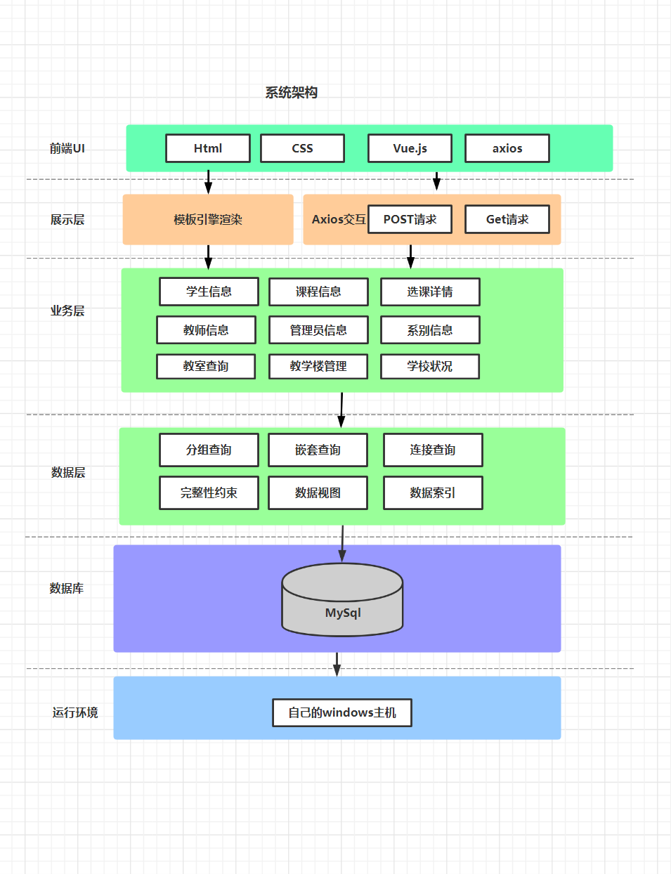

### (2) 功能展示